**NHẬP MÔN CÔNG NGHỆ PHẦN MỀM**

**ỨNG DỤNG BÁN ĐỒ ĂN NHANH**

**FOOD APP**

1. **Thành viên**
2. 21130329 - Nguyễn Quý Dương
3. 21130349 – Đỗ Xuân Hậu

* **Người hướng dẫn:** GV Lê Phi Hùng

1. **Tóm tắt Project:**

Project này sẽ bao gồm các chức năng như: User có thể đăng nhập, đăng ký tài khoản , tìm kiếm sản phẩm, giỏ hàng , đơn hàng , .. Phía admin sẽ quản lý Users, quản lý đồ ăn, quản lý đơn hàng ...

Project là một ứng dụng giúp người dùng có thể lựa chọn và mau đồ ăn nhanh chóng.

1. **Thiết kế class diagram:**

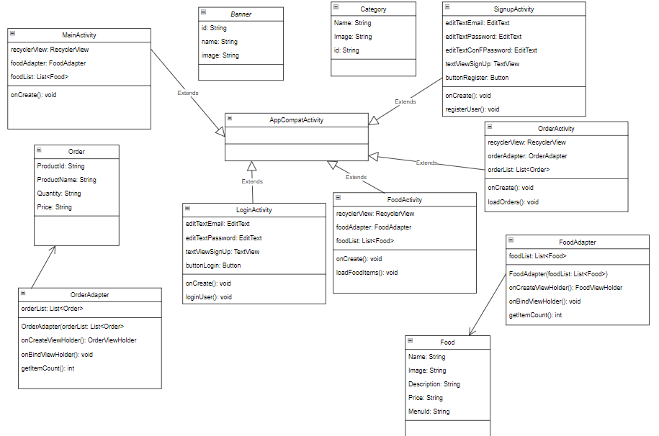

1. **Thiết kế kiến trúc**
2. **Mô tả thiết kế theo kiến trúc dạng tầng:**

|  |  |
| --- | --- |
| **Name** | **Layered architecture** |
| **Description** | Kiến trúc lớp tổ chức hệ thống thành các lớp chức năng, với mỗi lớp có trách nhiệm cụ thể và liên quan chặt chẽ đến một phần của hệ thống. Mỗi lớp cung cấp các dịch vụ cho lớp trên nó, và lớp ở mức thấp nhất thường đại diện cho các dịch vụ cốt lõi được sử dụng trong toàn bộ hệ thống. Các lớp có thể giao tiếp qua giao diện được xác định rõ ràng. |
| **Example** | Một ví dụ về kiến trúc lớp là một hệ thống cho phép chia sẻ tài liệu bản quyền giữa các thư viện khác nhau. Ở đây, các lớp có thể bao gồm các tầng như Presentation Layer, Business Logic Layer và Data Access Layer |
| **When used** | Sử dụng khi xây dựng các tính năng mới lên trên các hệ thống hiện có.  Khi phát triển được phân phối trên nhiều nhóm với mỗi nhóm chịu trách nhiệm cho một tầng chức năng.  Khi có yêu cầu về bảo mật đa cấp độ. |
| **Advantages** | Cho phép thay thế toàn bộ các tầng miễn là giao diện được duy trì.  Cung cấp các tính năng dự phòng (ví dụ: xác thực) trong mỗi tầng để tăng tính đáng tin cậy của hệ thống. |
| **Disadvantages** | Trong thực tế, việc tách biệt sạch sẽ giữa các tầng thường khó khăn.  Một tầng ở mức cao có thể phải tương tác trực tiếp với các tầng ở mức thấp hơn thay vì thông qua tầng ngay bên dưới.  Hiệu suất có thể là vấn đề do việc giải mã và xử lý ở nhiều cấp độ khi xử lý yêu cầu dịch vụ tại mỗi tầng. |

1. **Thiết kế theo dạng tầng:**

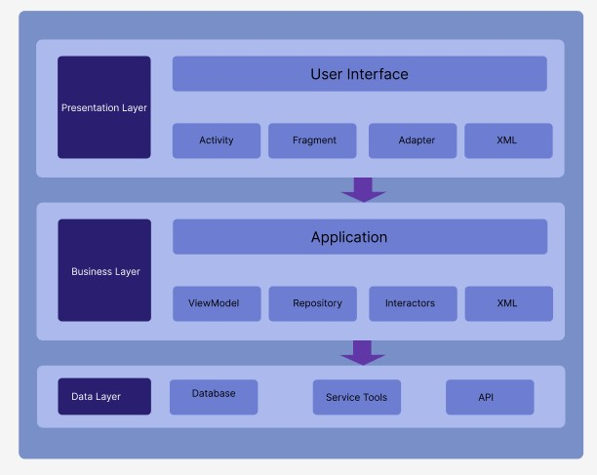

1. **Thiết kế giao diện**

[Figma](https://www.figma.com/design/AizgQF5Id22fj5ubawT7MJ/FoodApp?node-id=0-1&t=KegSJNPQxAVo4VMQ-1)

1. **Database**

Dùng Firebase JSON

[Link Firebase Database](https://console.firebase.google.com/u/0/project/foodorder-b4944/database/foodorder-b4944-default-rtdb/data)

**Sơ đồ database**

